Ұлан аудандық мәслихатының 2020 жылғы 28 желтоқсандағы № 427 "Егінсу ауылдық округі бойынша 2021-2022 жылдарға арналған жайылымдарды басқару және оларды пайдалану жөніндегі жоспарды бекіту туралы" шешіміне өзгерістер енгізу туралы
Шығыс Қазақстан облысы Ұлан ауданы мәслихатының 2021 жылғы 27 желтоқсандағы № 114 шешімі
Ұлан ауданының мәслихаты ШЕШТІ:
1. Ұлан аудандық мәслихатының 2020 жылғы 28 желтоқсандағы № 427 "Егінсу ауылдық округі бойынша 2021-2022 жылдарға арналған жайылымдарды басқару және оларды пайдалану жөніндегі жоспарды бекіту туралы" (нормативтік құқықтық актілерді мемлекеттік тіркеу тізілімінде № 8146 тіркелген) шешіміне келесі өзгерістер енгізілсін:
Егінсу ауылдық округі бойынша 2021-2022 жылдарға арналған жайылымдарды басқару және оларды пайдалану жөніндегі жоспарының 1, 2, 3, 4, 5, 6 қосымшалары осы шешімнің 1, 2, 3, 4, 5, 6 қосымшаларына сәйкес жаңа редакцияда жазылсын.
2. Осы шешім оның алғашқы ресми жарияланған күнінен кейін күнтізбелік он күн өткен соң қолданысқа енгізіледі.
Ұлан аудандық мәслихатының хатшысы | Г. Калиева

2021 жылғы "27"
желтоқсандағы
№ 114 Ұлан аудандық
мәслихатының
шешіміне 1-қосымша

Егінсу ауылдық округінде
2021-2022 жылдарға арналған
жайылымдарды басқару және
оларды пайдалану жөніндегі
жоспарға 1-қосымша
Егінсу ауылдық округі аумағында құқық белгілейтін құжаттар негізінде жер санаттары, жер учаскелерінің меншік иелері және жер пайдаланушылар бөлінісінде жайылымдардың орналасу схемасы (картасы)

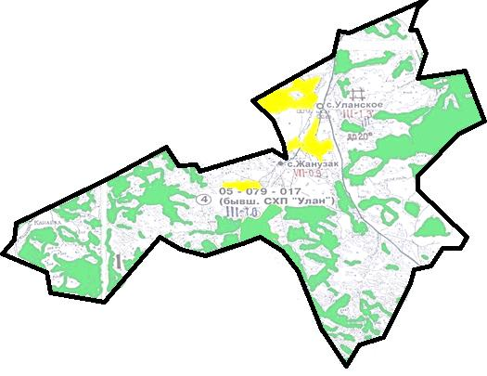

Шартты белгілер:

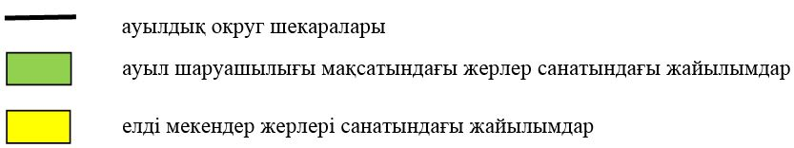

Егінсу ауылдық округі жайылымдарының орналасу схемасына (картасына) қоса берілетін жер учаскелері меншік иелерінің тізімі
№ | Меншік иесінің атауы | Жайылым алаңы  (га) | Түрлері бойынша малдардың саны (бас)
 |  |  | ІҚМ | ҰҚМ | Жылқылар
1 | Айдабулов Исламбек Сабырбаевич | 322,3 | 280 | 290 | 6
2 | Аубакиров Алдияр Акылбекович | 120 | 0 | 0 | 0
3 | Сулейменов Мырзабек Темирханулы | 139 | 331 | 0 | 60
4 | Товарищество с ограниченной ответственностью "Бірлестік-Бөктер" | 400,4 | 55 | 330 | 95
Егінсу ауылдық округі жайылымдарының орналасу схемасына (картасына) қоса берілетін жер учаскелерінің жер пайдаланушыларының тізімі
№ | Жер пайдаланушының атауы | Жайылым алаңы  (га) | Түрлері бойынша малдардың саны (бас)
 |  |  | ІҚМ | ҰҚМ | Жылқылар
1 | Килымбек Ауесканович Агзамов | 6,5 | 5 | 0 | 13
2 | Гуляем Сакеновна Агзамова | 364 | 0 | 0 | 0
3 | Исламбек Сабырбаевич Айдабулов | 467,8 | 280 | 290 | 6
4 | Жанат Калелевна Акенева | 25,7 | 0 | 0 | 0
5 | Ермек Мухаметкалиевич Акимбаев | 5,5 | 8 | 15 | 0
6 | Оралгазы Нуралленович Акмалов | 231,7 | 16 | 0 | 0
7 | Оралкан Ануарбеков | 23,2 | 0 | 0 | 0
8 | Мирхат Маратович Аришев | 79,1 | 10 | 0 | 10
9 | Бейбіт Советұлы Асқабылов | 218,7 | 87 | 345 | 199
10 | Кабдулла Бигалиевич Ахметжанов | 46,6 | 0 | 0 | 0
11 | Турсынбек Агланович Ахметжанов | 645,4 | 243 | 1250 | 630
12 | Аглан Ашимов | 137,7 | 0 | 0 | 0
13 | Курмангазы Акатаевич Бадигулов | 326,1 | 78 | 405 | 37
14 | Мұхтар Базарбек | 228,8 | 9 | 0 | 0
15 | Бейбткан Дауктанұлы Байжуминов | 308,5 | 14 | 0 | 1
16 | Ержан Сакенович Букенов | 364 | 0 | 0 | 0
17 | Кайрат Каисарьянович Бухарбаев | 1172,2 | 0 | 0 | 137
18 | Сайлаубек Садықұлы Бұтабаев | 314,4 | 34 | 0 | 22
19 | Кадырбек Аскербекович Дауытов | 246 | 100 | 520 | 100
20 | Мурат Елеусизов | 101,3 | 77 | 580 | 67
21 | Нуржан Ержанович Жанабаев | 116 | 194 | 382 | 147
22 | Таңат Маратұлы Жумакаев | 364 | 0 | 0 | 0
23 | Саин Агланович Иманмазатов | 5,1 | 2 | 10 | 1
24 | Баглан Толеуханович Ислямов | 36,3 | 9 | 25 | 5
25 | Турарбек Естемесулы Калиев | 0,2 | 6 | 5 | 0
26 | Болат Баубекович Камалиев | 230 | 0 | 0 | 0
27 | Марат Токтажанович Касымханов | 103,3 | 0 | 0 | 0
28 | Дулат Мадениетович Кожамсеитов | 103,3 | 11 | 0 | 4
29 | Бакытгуль Мадениетовна Кожамсеитова | 76 | 0 | 0 | 0
30 | Жанболат Кадесович Коишинов | 35,3 | 7 | 18 | 17
31 | "Мура" сенім серіктестігі | 947,7 | 0 | 0 | 0
32 | Сейтжан Мукылкенович Крыкбаев | 74,6 | 10 | 10 | 3
33 | Галия Токторкановна Кумарбекова | 174,9 | 7 | 45 | 13
34 | Өтегенұлы Кунафин Орал | 51,2 | 0 | 250 | 94
35 | Ардақ Сайлауқызы Кунафина | 21,2 | 30 | 0 | 0
36 | Килимхан Магаукенович Курманов | 1097,9 | 184 | 590 | 141
37 | Мураткан Кучеров | 59,2 | 0 | 0 | 0
38 | Талғатбек Анварбекұлы Қайранов | 354,8 | 0 | 0 | 164
39 | Базарғали Қожамсеитов | 118,9 | 15 | 15 | 3
40 | Құсайынов Әмірхан | 144 | 25 | 252 | 110
41 | Іргебай Мамыр | 2,9 | 17 | 0 | 1
42 | Серик Жунусович Мауышов | 73,2 | 20 | 27 | 0
43 | Гульфайраз Корганбековна Маширова | 119,6 | 50 | 0 | 1
44 | Есен Абилтаиевич Мейрбаев | 303,8 | 55 | 330 | 95
45 | Сатыбалды Мукантаев | 415,8 | 36 | 30 | 2
46 | Есенбек Мубаракович Мурсалимов | 311,8 | 170 | 557 | 5
47 | Бакытхан Ашимжанович Мусин | 47,9 | 12 | 30 | 30
48 | Руслан Толеуханұлы Мухамадиев | 410,9 | 24 | 0 | 6
49 | Гулдарига Толеухановна Мухамадиева | 364 | 13 | 0 | 14
50 | Базар Мырзагалиевич Мырзагалиев | 80,4 | 7 | 48 | 54
51 | Серік Мырзағалиұлы | 755,2 | 61 | 93 | 37
52 | Советканович Нуралин Кайрат | 223,7 | 114 | 75 | 49
53 | Мурат (умер) Нурмуханов | 171,9 | 20 | 35 | 34
54 | Дулат Калиякперович Нысанов | 51,3 | 10 | 10 | 6
55 | Адилбек Жаканович Омаров | 60 | 8 | 0 | 0
56 | Мамырбек Оразхан | 4,8 | 20 | 15 | 2
57 | Арапбай Ахмедович Орынбаев | 35,8 | 0 | 0 | 0
58 | "Достар" ауыл шаруашылығы өндірістік кооперативі " өндірістік кооперативі | 1446,5 | 0 | 0 | 0
59 | Алтынхан Райхан | 234,7 | 0 | 0 | 0
60 | Бейбт Габбасович Рахишев | 19,43 | 3 | 0 | 0
61 | Илхамжан Мамадалиевич Режабалиев | 1005,6 | 0 | 0 | 0
62 | Нуртилек Мейрамгазинович Сагатов | 797,1 | 0 | 0 | 0
63 | Мерхат Богембаевич Садуакасов | 26,8 | 155 | 594 | 1
64 | Сейтжанович Сайлыбаев Амангельды | 710,6 | 155 | 0 | 150
65 | Күлзайра Сапарғалиева | 52,4 | 7 | 10 | 4
66 | Женис Сартаев | 252,5 | 64 | 305 | 31
67 | Ержан Хапезович Сейтказин | 279,6 | 166 | 1332 | 156
68 | Мырзабек Темирханулы Сулейменов | 204,9 | 331 | 0 | 60
69 | Майгул Куандыковна Сулейменова | 82,2 | 5 | 0 | 0
70 | Альбина Бейбутовна Сыдыкова | 700 | 0 | 0 | 0
71 | Ерлан Төлегенқлы Төлегенов | 39 | 23 | 4 | 26
72 | Ержан Ленинбекулы Тастенов | 39,1 | 4 | 0 | 1
73 | Базарбек Темирханович Темирханов | 314 | 0 | 0 | 0
74 | Ольга Михайловна Темирханова | 204,9 | 331 | 0 | 60
75 | "EXWORKS-TRADE ASSOCIATION" жауапкершілігі шектеулі серіктестігі | 132 | 0 | 0 | 0
76 | "АТАТ" жауапкершілігі шектеулі серіктестігі | 572 | 0 | 0 | 0
77 | "БМ АРЛАН" жауапкершілігі шектеулі серіктестігі | 1190,2 | 0 | 0 | 0
78 | "Ерқан" жауапкершілігі шектеулі серіктестігі | 454 | 60 | 0 | 7
79 | "Ескі қанай" жауапкершілігі шектеулі серіктестігі | 953,9 | 0 | 0 | 40
80 | "Инкар плюс" жауапкершілігі шектеулі серіктестігі | 1270,8 | 0 | 0 | 0
81 | "МЫРЗАТ" жауапкершілігі шектеулі серіктестігі | 217 | 0 | 0 | 0
82 | "Промстрой" жауапкершілігі шектеулі серіктестігі | 147,3 | 0 | 0 | 0
83 | "СЕКЕ-НУР" жауапкершілігі шектеулі серіктестігі | 1350 | 0 | 0 | 0
84 | " сібе фермерлік шаруашылығы" жауапкершілігі шектеулі серіктестігі | 230,2 | 0 | 0 | 0
85 | Нуржан Тлеужанович Токсеитов | 817,5 | 0 | 0 | 0
86 | Айназар Калибекович Туменбаев | 272,1 | 126 | 0 | 4
87 | Камаш Тусипхан | 1,3 | 5 | 0 | 0
88 | Асылбек Ануарбекович Хамзин | 98,6 | 10 | 0 | 0
89 | Сержан Слетұлы Хасенов | 532,6 | 11 | 50 | 88
90 | Талгатбек Хасенов | 220,6 | 0 | 0 | 0
91 | Тлеужан Слетович Хасенов | 66 | 0 | 0 | 0
92 | Кенжебек Шаганбай | 37,64 | 10 | 59 | 13
93 | Марат Шынгысович Шакеров | 76 | 0 | 0 | 0
94 | Женис Шатиулы | 273 | 30 | 10 | 0
95 | Бақытжамал Ыбрай | 228,8 | 8 | 0 | 0
Аббревиатуралардың толық жазылуы:
ІҚМ - ірі қара мал;
ҰҚМ- ұсақ қара мал.

2021 жылғы "27"
желтоқсандағы
№ 114 Ұлан аудандық
мәслихатының
шешіміне 2-қосымша

Егінсу ауылдық округінде
2021-2022 жылдарға арналған
жайылымдарды басқару және
оларды пайдалану жөніндегі
жоспарға 2-қосымша
Жайылым айналымының қолайлы схемалары

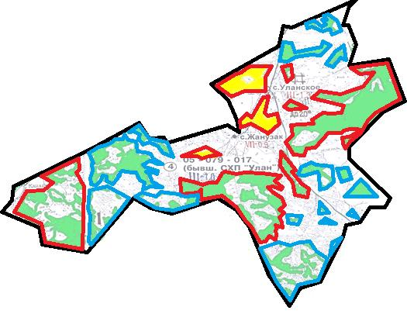

Шартты белгілер:

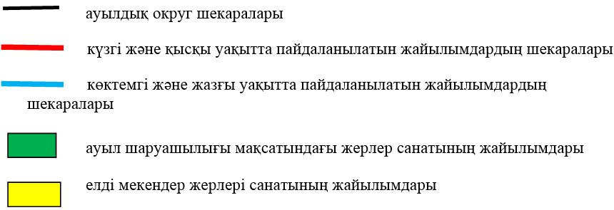

2021 жылғы "27"
желтоқсандағы № 114
Ұлан аудандық мәслихатының
шешіміне 3-қосымша

Егінсу ауылдық округінде
2021-2022 жылдарға арналған
жайылымдарды басқару және
оларды пайдалану жөніндегі
жоспарға 3-қосымша
Жайылымдардың сыртқы және ішкі шекаралары мен аудандары көрсетілген карта

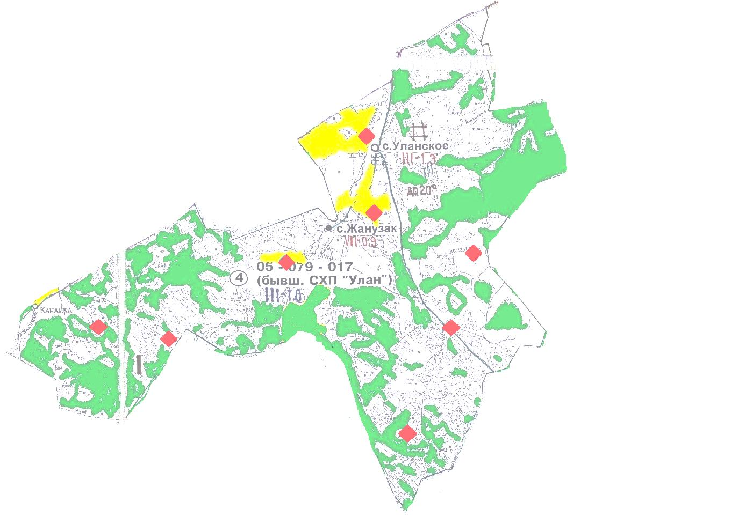

Шартты белгілер:

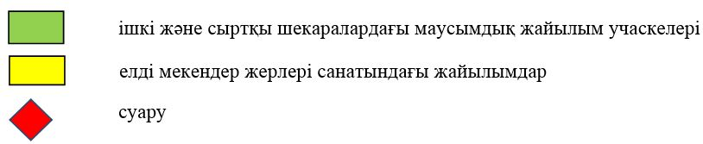

2021 жылғы "27"
желтоқсандағы № 114
Ұлан аудандық мәслихатының
шешіміне 4-қосымша

Егінсу ауылдық округінде
2021-2022 жылдарға арналған
жайылымдарды басқару және
оларды пайдалану жөніндегі
жоспарға 4-қосымша
Жайылым пайдаланушылардың су көздеріне қол жеткізу схемасы

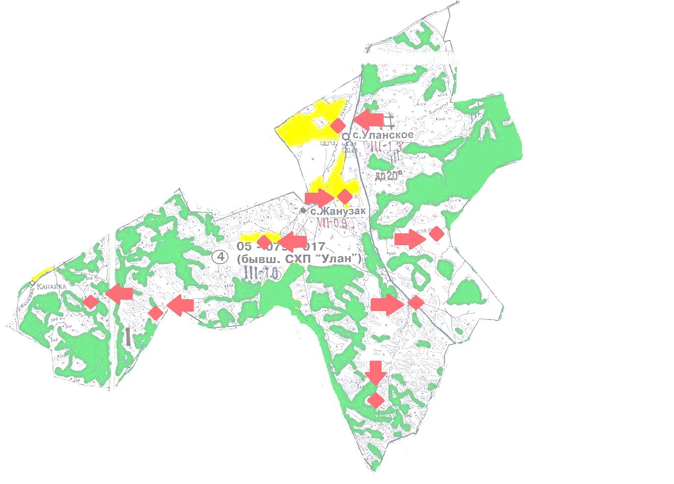

Шартты белгілер:

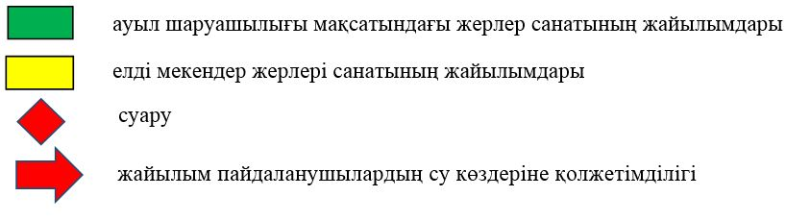

2021 жылғы "27"
желтоқсандағы № 114
Ұлан аудандық мәслихатының
шешіміне 5-қосымша

Егінсу ауылдық округінде
2021-2022 жылдарға арналған
жайылымдарды басқару және
оларды пайдалану жөніндегі
жоспарға 5-қосымша
Жайылымы жоқ жеке және заңды тұлғалардың ауыл шаруашылығы мал басын орналастыру үшін жайылымдарды қайта бөлу және оны берілетін учаскелерге ауыстыру схемасы

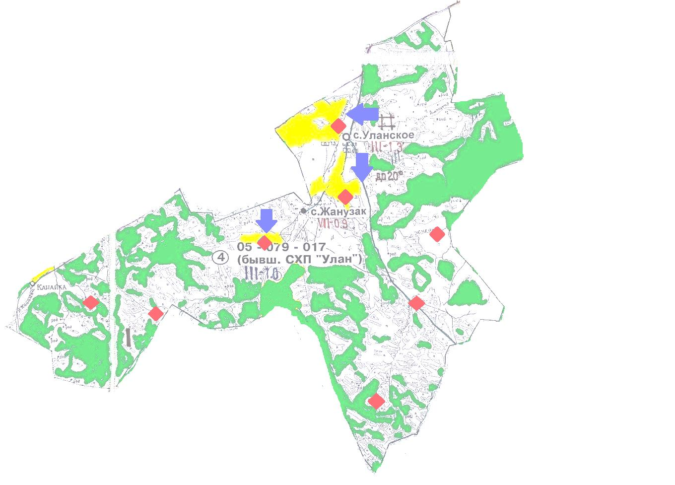

Шартты белгілер:

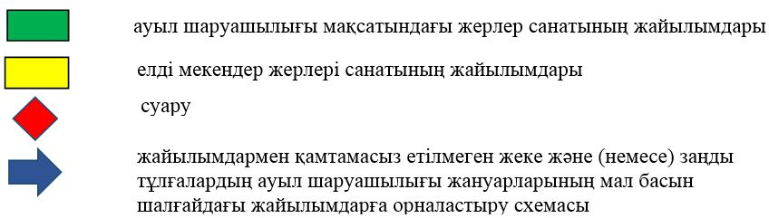

2021 жылғы "27"
желтоқсандағы
№ 114 Ұлан аудандық
мәслихатының
шешіміне 6-қосымша

Егінсу ауылдық округінде
2021-2022 жылдарға арналған
жайылымдарды басқару және
оларды пайдалану жөніндегі
жоспарға 6-қосымша
Жеке және заңды тұлғалардың шалғайдағы жайылымдарына ауыл шаруашылығы мал басын орналастыру схемасы

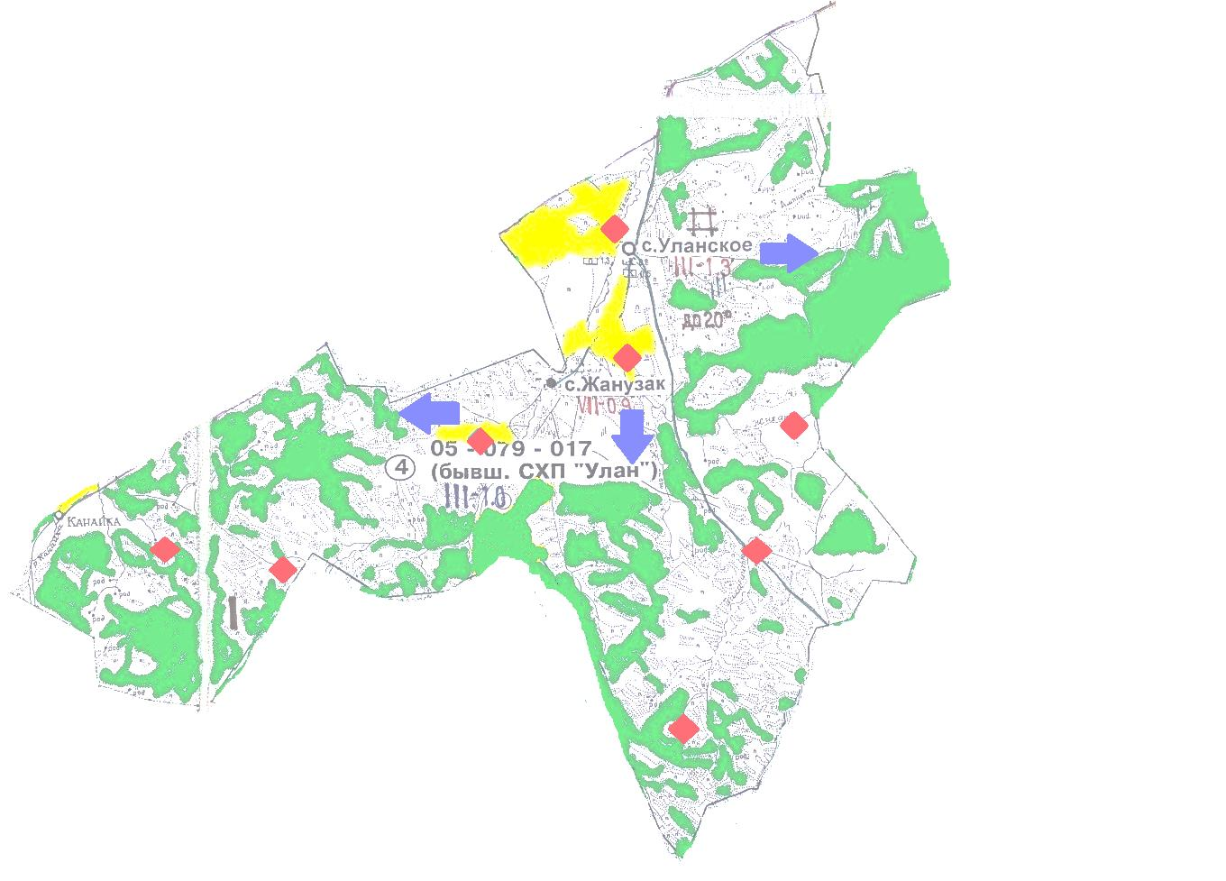

Шартты белгілер:

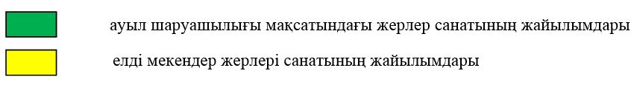

© 2012. Қазақстан Республикасы Әділет министрлігінің «Қазақстан Республикасының Заңнама және құқықтық ақпарат институты» ШЖҚ РМК

